关于实验室预约座位的通知

各学院：
按照学校防疫管理要求，我中心已在各校区开放部分室验室用于学生进行线上教学听课，为了便于管理，拟启用实验室预约签到微信小程序，现将有关事宜通知如下：
- 此微信小程序采用学校一卡通统一身份认证。
- 小程序支持安卓、苹果系统。
- 提前一天或当日查询资源空余情况并预约先到先得。
- 预约成功方可进入实验室，进入预约实验室后请用小程序签到。预约成功后又不需要时请及时取消预约释放资源。
- 进入小程序可以通过二维码或手机搜索“我来实验室”。
- 详细操作请看操作手册附件。
- 原手工签到方式取消。
- 启用时间：2020年6月1日
联系人：谢放83800094，蛟桥园南区综合大楼308

小程序二维码
（计算机实践教学中心网站http://emlab.jxufe.cn、实验中心进门口有提供二维码）

附件：我来实验室微信小程序使用说明

计算机实践教学中心
2020年5月27日

“我来实验室”微信小程序使用说明

一、身份认证
- 关注小程序
进入微信 —>发现—>小程序，搜索“我来实验室”即可
- 使用学校一卡通进行用户身份验证
选择你对应的校区，输入您的一卡通号+密码进行登录校验。如图1所示。

二、使用说明
- 预约：预约某个时段的某个实验室
各校区的实验室不同，其实验室分布也不同，所以我们要根据这些类别找到需要的且开放的实验室来进行预约。
依次操作：选择校区、实验楼场馆、楼层、实验室类别、实验室、开放时间段等进行预约。未开放实验室将不会显示。如图2所示。
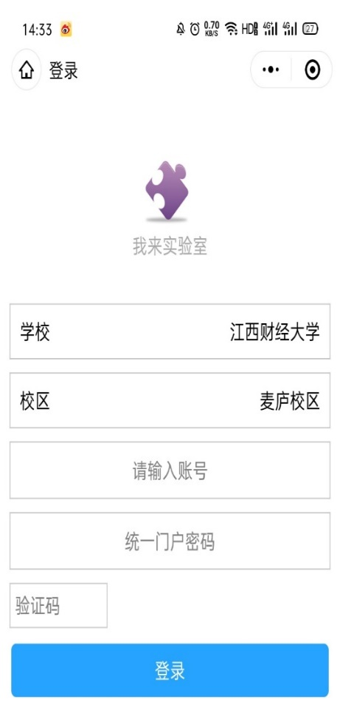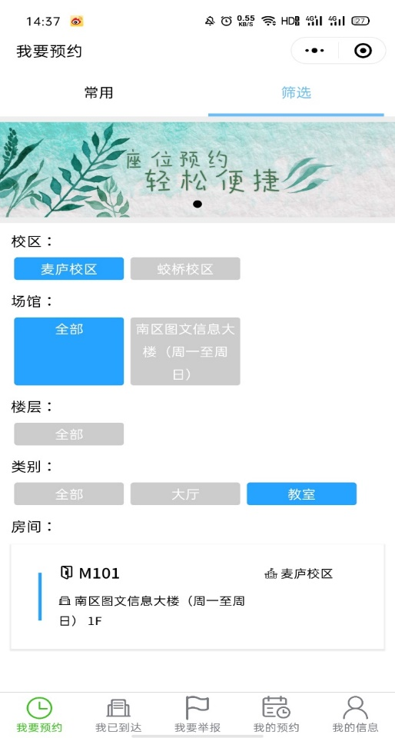
图1 登录系统确认身份 图2 预约操作
如图是主页页面，选择我要预约进行筛选，选择您喜欢的实验室进行预约。
如果预约成功，系统将显示预约汇总信息并确认。如图3 所示。
注意预约规则包括：1、实验室开放之前一天至当前时间可预约；2、预约采取先到先得方式预约；3、若当前开放时间段内还有资源，可即时预约即时进入。
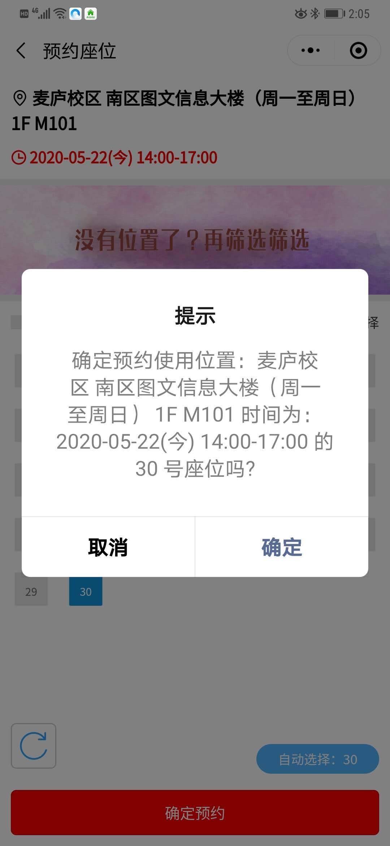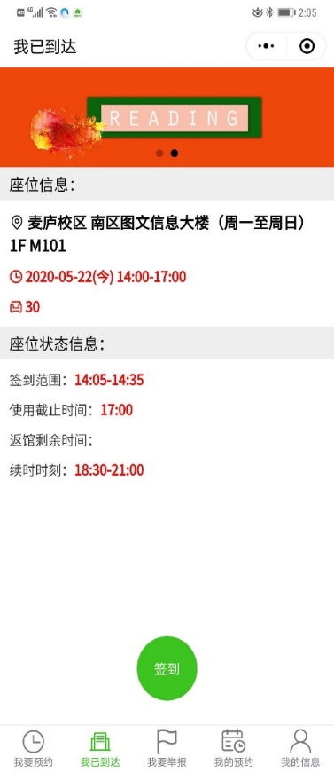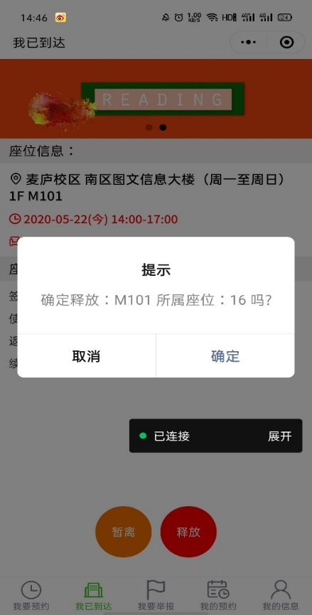
图3 预定确认 图4 签到 图5 中断预约实验

- 签到：在预约的时间内抵达实验室进行签到确认
到达预约的实验室后，需要及时签到，让你的预约生效，如果在预约时间内未签到，将产生违约记录，违约记录会影响后期的预约。
首先开启手机蓝牙，微信位置权限打开(在设置->应用->权限管理)或者手机快捷“位置信息”打开。
选择下方的我已到达，展示的是您最近的一条预约情况，到了该时段的签到时间范围即14:00-17:00 内以及用户在该座位所在位置，即可点击签到，若超出最后的时间17:00 则该座位被释放，以及记录违约一次。如图4所示。
- 释放: 若无需使用该预定，则选择释放，方便其他同学进行预约使用。
如在预约时间内不再使用座位，可以释放座位，便于其他同学预约该座位。如图5所示。

